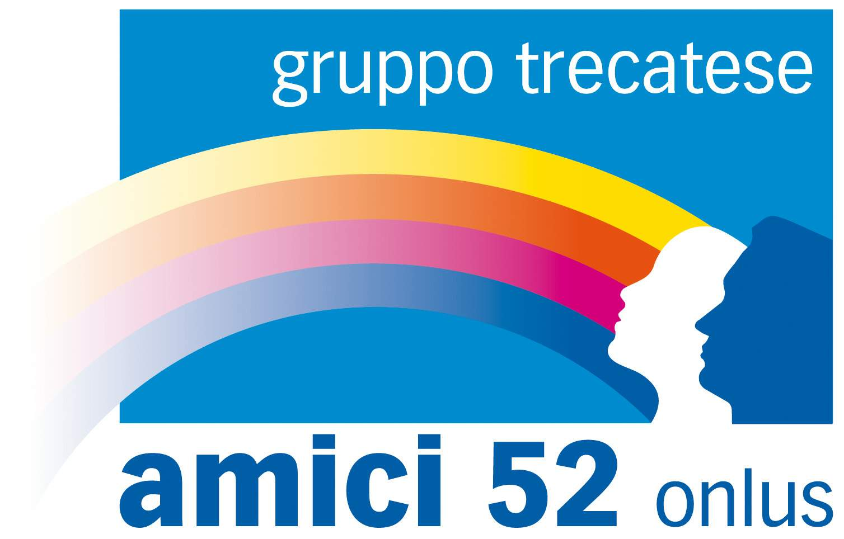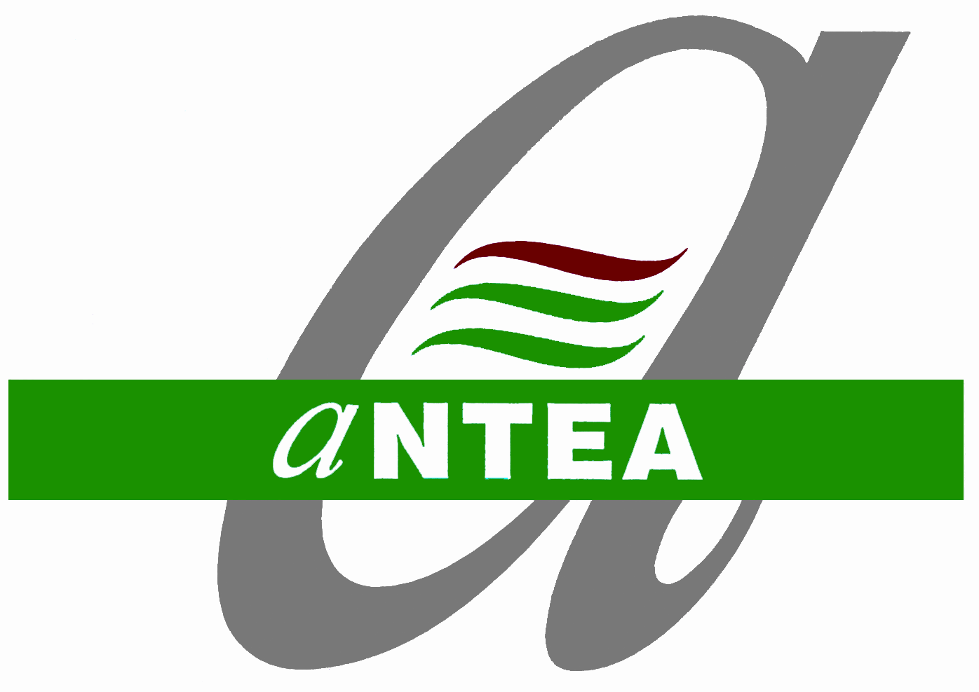

PROGETTO

ALFABETIZZAZIONE INFORMATICA

L'Amministrazione Comunale con le Associazioni GRUPPO TRECATESE AMICI 52 ed ANTEA TRECATE con questo progetto si rivolgono a fasce di età matura allo scopo di favorire una continua crescita culturale e personale.
Le stesse considerano positivamente l’opportunità di intrattenere rapporti di collaborazione per la realizzazione di obiettivi comuni e condivisi di utilità sociale.

1) LE MOTIVAZIONI DEL PROGETTO

Tante persone nella fascia di età considerata, e quindi non più giovani di età non hanno possibilità di accesso a percorsi formativi e di aggiornamento che possano consentire loro di padroneggiare i moderni strumenti informatici anche per continuare a essere pienamente integrati e partecipi dei processi d'innovazione sociale e tecnologica.
D’altra parte l’informatizzazione sempre più estesa di tantissime attività dall’informazione alla posta elettronica, dalla gestione delle utenze domestiche alle relazioni interpersonali e di gruppo è un fatto oramai in continua espansione e diffusione.
Padroneggiare questi strumenti è oramai considerata una necessità anche per “stare al passo con i tempi”, per non essere esclusi da occasioni di conoscenza e di partecipazione consapevole.

2) I DESTINATARI DEI CORSI

Destinatari dei Corsi sono disoccupati, persone ritirate dal lavoro, e/o adulti, di età superiore a 35 anni, interessati e motivati ad apprendere l’uso del PC (corso 1° livello) e della Rete Informatica Internet e già capaci di utilizzare il Personal Computer (corso 2° livello).

I corsisti saranno suddivisi in gruppi omogenei per capacità ed esperienze espresse in base al questionario che sarà consegnato all’atto dell’iscrizione a insindacabile giudizio dei docenti; sia esso corso di 1° livello che di 2° livello.

Costituirà motivo di preferenza nell’ammissione ai corsi l’appartenenza ad Associazioni, Gruppi, Enti che sia espressione del volontariato e dell’impegno sociale sul territorio.

3) ISCRIZIONE

Si richiede una quota d’iscrizione di € 30,00.

Per informazioni e iscrizioni rivolgersi a:

U.R.P. in Via F.lli Russi, 6/8
Lunedì/Venerdì ore 8.30 - 12.30 Sabato ore 9.00 - 12.00

Oppure sul sito internet del Comune
www.comune.trecate.no.it – alla sezione: “IN EVIDENZA”

4) GLI OBIETTIVI DEL CORSO DI 1° LIVELLO:

- Comprendere cosa è l'hardware, conoscere i fattori che influenzano le prestazioni del PC, e sapere cosa sono le periferiche;

- Comprendere cosa è il software e fornire esempi di applicazione del sistema operativo Microsoft, oltre che attività di manutenzione del PC di uso generale e ripetitivo, compreso la gestione degli antivirus;

- Contribuire ad agevolare l’accesso informatico con il primo approccio a programmi di elaborazione testi e fogli elettronici, oltre che programmi di uso comune per la gestione del PC stesso;

- Capire come vengono utilizzate le reti informatiche e conoscere le diverse modalità di collegamento ed uso di Internet, con una attenzione particolare per le applicazioni pratiche nella vita quotidiana.

5) IL CONTENUTO DEL CORSO DI 1° LIVELLO

Accendere e spegnere il PC e la relativa manutenzione
    - Lavorare con le icone e le finestre sul desktop
    - Organizzare i file, le cartelle e protezione virus
    - Cancellare, cercare e rinominare file e cartelle
    - Stampare, modificare e anteprima di documenti
    - Aprire e usare programma di elaborazione testo
    - Aprire e usare programma di foglio elettronico
    - Breve introduzione rete internet
    - Approccio base alla posta elettronica

6) GLI OBIETTIVI DEL CORSO DI 2° LIVELLO:

- Fornire tutti gli elementi basilari teorico-pratici per approfondire l’uso e la gestione dell'elaborazione testi e fogli di calcolo. Sviluppare i programmi proposti per le applicazioni nelle sue diverse realizzazioni;

- Impadronirsi delle molteplici opportunità offerte dalla Rete internet sul piano dell’informazione, della documentazione e della comunicazione, dello sviluppo delle reti relazionali e di interesse culturale e formativo, hobbistico ecc.. Favorire l’interesse ad allargare gli orizzonti della conoscenza e l’accesso diretto alle fonti informatiche di Enti, Istituzioni, organismi privati e pubblici, Enti Associativi;

- Contribuire ad agevolare l’accesso informatico a Enti e Aziende pubbliche e private per la gestione diretta di pratiche, informazioni, e servizi (dall’home-banking alla dichiarazione redditi alle utenze domestiche);

- Consentire la creazione di presentazioni informatiche multimediali e visualizzabili su qualsiasi computer. Potranno contenere fotografie, testi, animazioni, suoni, e altre diapositive per metterle a disposizione in famiglia, fra gli amici, in attività socialmente utili, nell’associazionismo e nel volontariato.

7) IL CONTENUTO DEL CORSO DI 2° LIVELLO

Approfondimento e pratica elaborazione testi (Word)

Approfondimento e pratica uso foglio elettronico (Excel)

Approfondimento e pratica gestione foto e slide (Power Point)

Cosa è la Rete Internet e a cosa serve
    - L’accesso e il collegamento in rete Internet
    - I principali servizi forniti da Internet
    - Utilizzo delle E-mail, posta elettronica
    - L’informazione e la documentazione per uso home
    - La gestione dei servizi on-line (dall’home-banking alle utenze domestiche)

8) ORGANIZZAZIONE DEI CORSI

N. 2 Corsi diurni, di cui uno di 1° livello e uno di 2° livello
N. 2 Corsi serali, di cui uno di 1° livello e uno di 2° livello riservato a coloro che hanno frequentato i corsi base organizzati nel 2012.

Il numero di partecipanti per ciascun corso sarà definito tenuto conto del numero di PC disponibile nelle aule utilizzate.

9) DURATA E CALENDARIZZAZIONE

N° 2 Corsi diurni di 18 ore ciascuno, suddivisi in 12 lezioni di 1 ora e 30 minuti con i seguenti orari indicativi: ore 14,30-16,00 e ore 16,00-17,30 per 1/2 giorni la settimana.

N° 2 Corsi serali di 18 ore ciascuno, suddivisi in 12 lezioni di 1 ora e 30 minuti con i seguenti orari indicativi: ore 19,30 – 21,00 e ore 21,00 - 22,30 per 1/2 giorni la settimana.

I corsi avranno inizio nella seconda metà del mese di marzo e il calendario definitivo, con il dettaglio dei giorni e degli orari, verrà distribuito durante un incontro con tutti i partecipanti che si terrà prima dell’inizio dei corsi.

LOCALIZZAZIONE
I Corsi diurni saranno tenuti nell'Aula Multimediale del Comune di Trecate, Via Andante 14 – Scuola Don Milani, e i Corsi serali presso la Sala Multimediale dell'Oratorio San Giuseppe di Trecate P.za Cattaneo 21. Le aule sono attrezzate e dotate di PC con sistemi operativi Xp e Seven, Office 2007 e collegati alla rete Internet.

DOCENTI
I Corsi saranno tenuti da personale operativo, esperto in materia.

Per avere conferma dell’ammissione ai corsi contattare l’URP nei giorni:

- 11 marzo 2013 – dalle ore 8,30 alle 12,30 e dalle ore 14,30 alle 17,00

- 12 marzo 2013 – dalle ore 8,30 alle 12,30

Trecate, 15 febbraio 2013

